VII biologia;
Temat: Zmysł smaku. Smak ważny narząd.

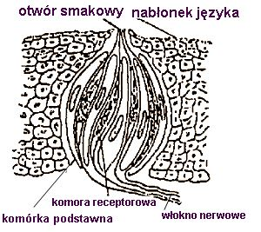
Budowa kubka smakowego
Za odczuwanie smaku odpowiedzialne są kubki smakowe.

Kubki smakowe:

Kubki smakowe są receptorami smaku, leżą w nabłonku języka. Ich obecność związana jest z brodawkami języka.

Receptory smakowe: receptory smakowe wrażliwe są tylko na jeden konkretny
Rodzaj smaku (możemy wyodrębnić 5 rodzajów) :
- smak słodki
- smak słony
- smak gorzki
- smak kwaśny
- umami (umame)
Umami: jest jednym z 5 wyróżnionych smaków. Został wyodrębniony dopiero w 2000 roku. Dla wielu umami jest mieszanką 4 pozostałych smaków. Inni twierdzą, że smak umami jest to smak orzecha włoskiego lub bulionu.

Mapa smaków: za każdy smak odpowiada inny rodzaj receptora, pokrywają one praktycznie całą powierzchnię języka. Jednak każdy rodzaj receptora ma największe zagęszczenie w konkretnym miejscu. Dzięki przeprowadzeniu odpowiednich prób na grupie badanych, można stworzyć mapę smaków.

Mechanizm powstawania smaku:
- Substancje (pochodzące z pokarmu) rozpuszczane są w śluzie pokrywającym błonę śluzową jamy ustnej.
- Komórka receptorowa zostaje pobudzone poprzez oddziaływanie na mikrokosmki.
- Następuje depolaryzacja błony.
- Uwalnia się neurotransmiter (neuroprzekaźnik).
- Przewodzenie impulsów nerwowych zachodzi włóknami nerwowymi.

Jak powstaje smak ?
- smak słodki - II przekaźnik (cAMP - 3',5'-cykliczny adenozynomonofosforan) zamyka kanały K⁺
- smak słony - napływ jonów Na⁺ do wnętrza komórki
- smak gorzki - zamykanie kanałów K⁺ lub hamowanie II przekaźnika (cAMP)
- smak kwaśny - napływ jonów H⁺ do wnętrza komórki ;ub zamykanie kanałów K⁺
- umami (umame)- napływ jonów Na⁺ i Ca²⁺.

Percepcja smaku modyfikowana jest przez: zapach, temperaturę, teksturę, twardość.
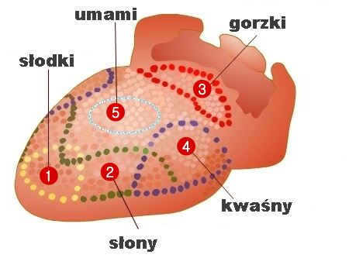
Rozmieszczenie brodawek smakowych na języku
Zadanie dla ucznia:
Napisz w zeszycie temat lekcji.
Zredaguj i napisz notatkę w zeszycie lub na kartce którą potem wkleisz do zeszytu.
!. Kubki smakowe są to ….
2. Rodzaje smaków: …
3. Umami to smak …
4. Narysuj w zeszycie mapę rozmieszczenia brodawek smakowych na języku.
Praca zostanie oceniona na najbliższej lekcji w szkole. Miłej pracy.
Życzę zdrowych i pogodnych Świąt Wielkanocnych. M.Kramek

